# Как да инсталираме правилната версия на Chrome for Linux (Ubuntu) за да работим със Селениум

1. От Linux OS зареждаш дефоутния браузър най-вероятно Firefox и търсиш по ключови думи “download Chrome”
2. Избираш версия .deb което е пакет от тип Appimage пригоден за всички Дебият базирани дистрибуции както е посочено на картинката

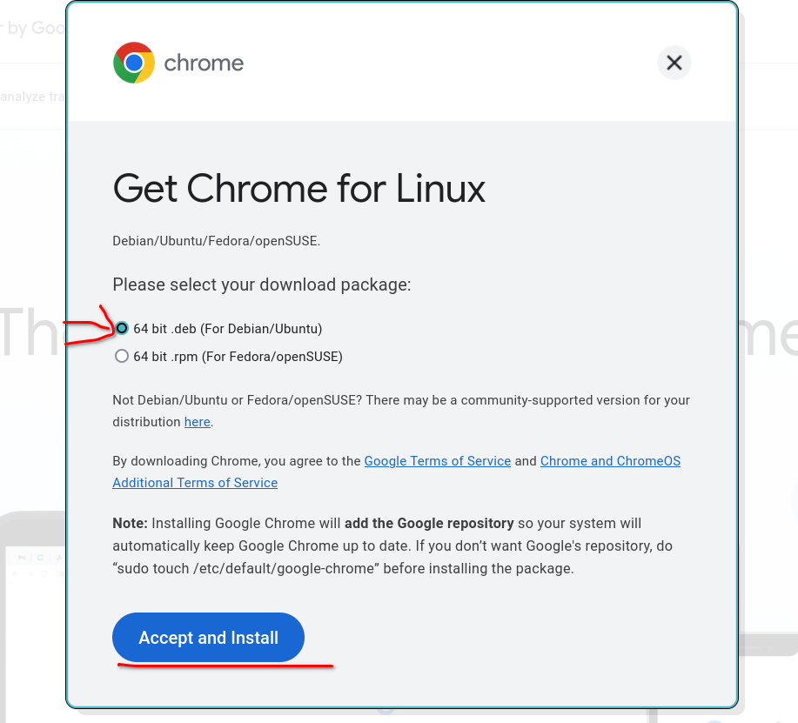

1. Втори бутон на вече изтегленият файл и даваш „Open with eddy“ и след това имаш бутон Install / Uninstall

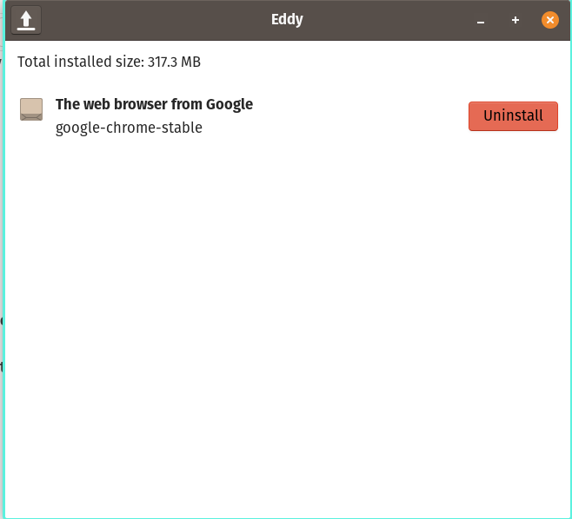

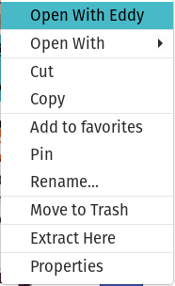

1. Ако нямаш програмата инсталирана с дистрибуцията я изтегляш от магазина на дистрибуцията без значение като какъв пакет ти я дава или търсиш в нета как се инсталира през терминала. При мен изглежда ето така за дистрибуция Pop os/Ubuntu

**Въпрос:** Защо немога да тествам с Firefox/Chrome? Дефоутният браузър на Linux e Инсталиран чрез Flatpak/Snap пакет и така приложението е инсталирано със Sandbox за защита от вироси и прочие, така че селениум и еклипс не го виждат във файловата система на Линукса, с Мак ОС е същото. Решението е Appimage пакет с разширение .deb

